徐工（辽宁）机械有限公司

校园招聘简章

徐工（辽宁）机械有限公司成立于2015年8月，由徐工集团全资子公司徐州徐工环境技术有限公司与阜新盛丰投资实业有限公司共同出资成立，主要从事除冰雪设备和环卫设备的研发、生产及销售。  
 由公司投资建设的“徐工高端除冰雪装备产业基地”项目于2022年11月完工投产，新基地建设有现代化的联合厂房、办公楼和综合楼，拥有行业最领先的智能制造设备、现代化的办公环境和优质的职工生活设施等硬件条件，以现代化生产线布局和物联网平台信息化系统打造智能制造系统管理平台，实现智能化示范工厂建设，并引领行业发展。  
 徐工辽宁公司将为每位有志于投身环卫产业的青年人才提供优质的就业平台和广阔的发展空间，并真诚期待您的加入。

1. 招聘岗位

|  |  |  |  |  |  |
| --- | --- | --- | --- | --- | --- |
| 岗位  名称 | 工作  职责 | 任职  资格 | 工作 地点 | 需求人数 | 薪资 |
| 结构工程师 | 负责产品研发、设计、优化，技术开发等工作 | 本科及以上学历，机械类相关专业 | 辽宁  阜新 | 15人 | 4500-10000元/月 |
| 液压工程师 | 负责产品液压系统选设计、优化、技术开发等工作 | 5人 |
| 产品销售经理 | 负责公司产品在所辖地区的产品销售、市场开发等工作 | 大专及以上学历，机械类、市场营销类相关专业 | 吉林、黑龙江、内蒙等 | 15人 | 4000-10000元/月 |
| 储备 管理 | 生产、质量、采购、人力资源、企业管理等方向 | 大专及以上学历，专业不限 | 辽宁 阜新 | 10人 | 3000-4000元/月 |

二、薪资福利

缴纳五险；法定假日、节日福利；提供职工宿舍和食堂；定期体检；专业培训，徐工总部进修；丰富的员工团建活动。

三、联系我们

公司地点：辽宁省阜新市高新技术产业开发区东风路258号

联系人：吴丽娟 联系电话：15241873051（微信同步）

接收简历邮箱：xgln2015@163.com

**徐工（辽宁）机械有限公司实景图片**

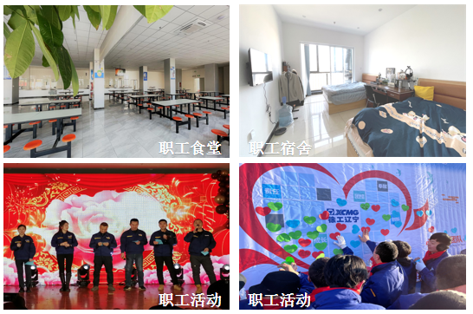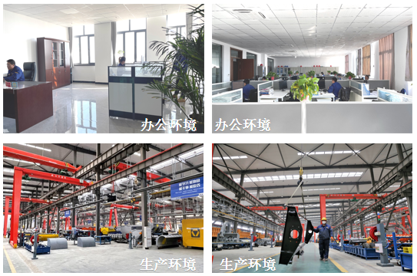

**公司主要产品（除冰雪产品）**

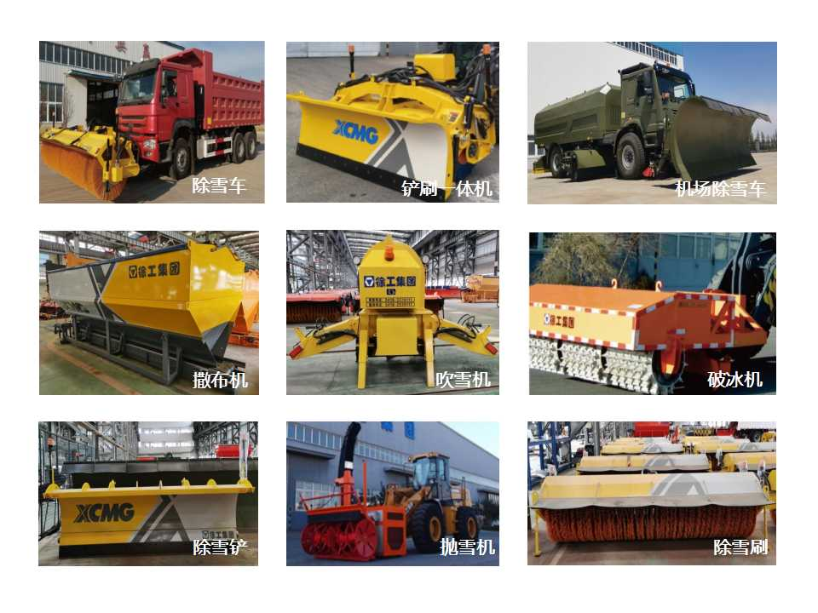

**公司主要产品（环卫产品）**

